Bingo do alfabeto
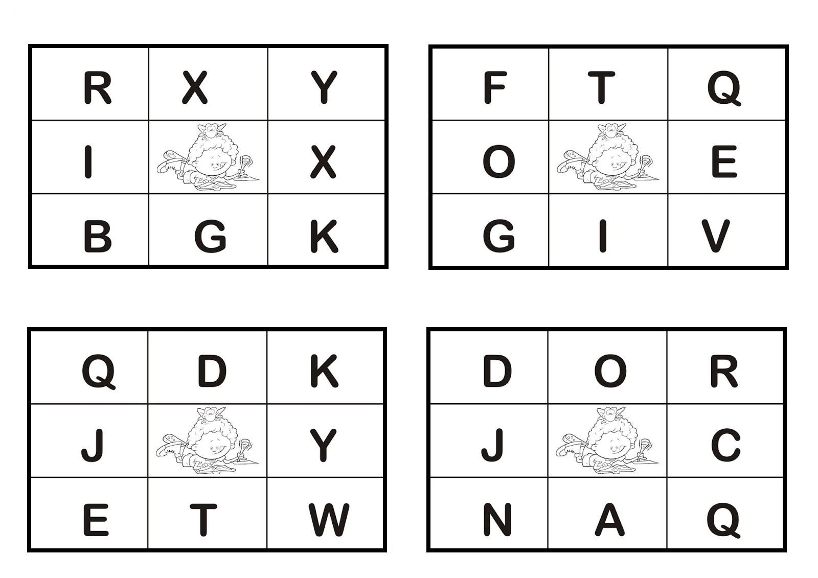
Pinte apenas as letras que a professora ditar.

